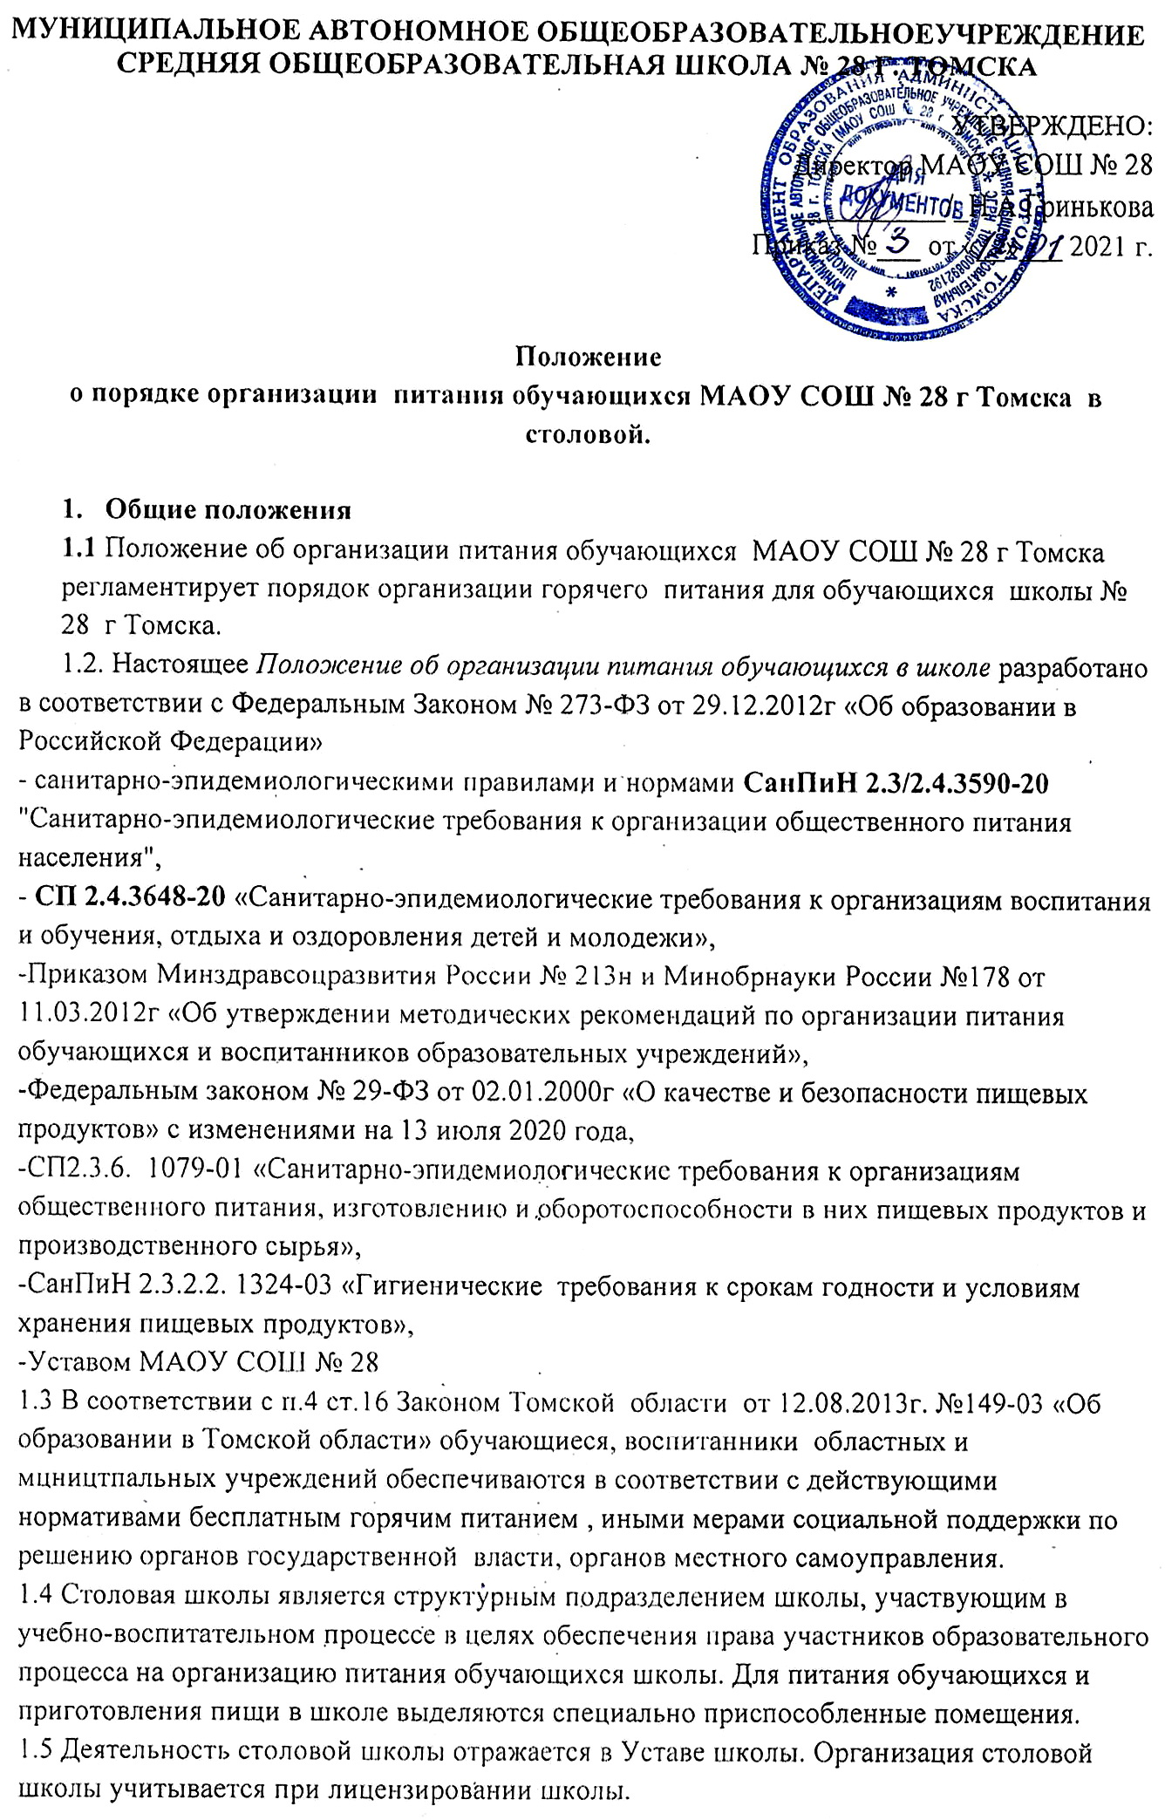

1.6. Столовая школы руководствуется в своей деятельности федеральными законами, указами и распоряжениями Президента Российской Федерации, постановлениями и распоряжениями Правительства Российской Федерации и исполнительных органов субъектов Российской Федерации, требованиями СанПиН, решениями соответствующего органа управления образованием, Уставом школы, настоящим Положением.

1.7. Школа совместно с поставщиком на оказание услуг по организации питания в школе несет ответственность за доступность и качество организации обслуживания школьной столовой.

1.8. Организация обслуживания участников образовательного процесса в столовой школы производится в соответствии с правилами техники безопасности, правилами пожарной безопасности, санитарно-гигиеническими требованиями.

1.9. Настоящее Положение регулирует отношения между Учредителем, школой , родителями школьников, поставщиком на оказание услуг по организации питания в школе.

**П. ОБЩИЕ ПРИНЦИПЫ ОРГАНИЗАЦИИ ПИТАНИЯ ШКОЛЬНИКОВ В ШКОЛЕ.**

2.1. Питание в школе может быть организовано как за счет средств городского и областного бюджетов (меры социальной поддержки отдельным категориям граждан, меры социальной поддержки обучающихся с ограниченными возможностями здоровья), так и за счет средств родителей (законных представителей) учеников школы.

2.2. Организация горячего питания осуществляется самостоятельно поставщиком на оказание услуг по организации питания в школы: закупка, завоз, заготовка, приготовление пищи работниками пищеблока столовой школы.

2.3. Организация горячего питания в школы осуществляется на основе муниципального контракта школы с поставщиком на оказание услуг по организации питания в школе.

2.4. Питание обучающихся в школе осуществляется в соответствии с СанПиН 2.4.5.2409-08 и цикличным меню по обеспечению питанием отдельных категорий обучающихся и обучающихся с ОВЗ (на 12 дней), согласованным Управлением Федеральной службы по надзору в сфере защиты прав потребителей и благополучия человека по Томской области, утвержденным поставщиком на оказание услуг по организации питания в школе.

2.5. Требования к режиму питания обучающихся школы:

2.5.1. Для обучающихся должны быть организовано горячее питание: завтрак и обед (для первой смены), обед и полдник (для второй смены).

2.5.2. О случаях появления в школы пищевых отравлений и острых кишечных инфекций информируется Управление Федеральной службы по надзору в сфере защиты прав потребителей и благополучия человека по Томской области.

2.5.3. В школы приказом директора назначается ответственный, осуществляющий контроль: - за посещением столовой обучающимися, в том числе получающими питание за счет бюджетных средств, учетом количества фактически отпущенных бесплатных завтраков и обедов; - за санитарным состоянием пищеблока и обеденного зала.

2.6. Обучающиеся школы питаются по классам согласно графику, утвержденному директором школы. Контроль за посещением столовой и учетом количества фактически отпущенных завтраков и обедов отдельным категориям обучающихся, а также обучающимся с ограниченными возможностями здоровья, возлагается на ответственного, назначенного приказом директора школы, и заведующую производством.

2.7. Классные руководители или учителя, сопровождающие обучающихся в столовую, несут ответственность за отпуск питания обучающимся согласно утвержденному приказом директора списку и журналу посещаемости.

2.8. Организаторы школьного питания, заведующая производством ведут ежедневный учет отдельных категорий обучающихся, а также обучающихся с ограниченными возможностями здоровья, получающих бесплатное питание по классам.

2.9. Все блюда и кулинарные изделия, изготовляемые в столовой школы, подлежат обязательному бракеражу по мере их готовности, но не менее 2-х раз в день. Бракераж пищи проводится до начала отпуска каждой вновь приготовленной партии. Результаты бракеража фиксируются в бракеражном журнале всеми членами бракеражной комиссии.

2.10. Проверка технологии приготовления пищи осуществляется ежедневно заведующей производством и отмечается в бракеражном журнале.

2.11. Требования соблюдения правил личной гигиены сотрудниками столовой: - к работе допускаются здоровые лица, прошедшие медицинский осмотр, а также прослушавшие курс по гигиенической подготовке со сдачей санитарного минимума; - ежедневно перед началом смены медработник проводит у всех работающих осмотр открытых поверхностей тела на наличие гнойничковых заболеваний.

**Ш. ПОРЯДОК ОРГАНИЗАЦИИ ПИТАНИЯ В ШКОЛЫ**.

3.1. Ежедневно в обеденном зале на стенде вывешивается утверждённое директором школы меню, в котором указываются названия блюд, их объём (выход в граммах), пищевая ценность и стоимость.

3.2. Столовая школы осуществляет производственную деятельность в полном объеме 6 дней - с понедельника по субботу включительно в режиме работы школы. В случае проведения мероприятий, связанных с выходом или выездом обучающихся из здания школы, столовая осуществляет свою деятельность по специальному графику, согласованному директором школы.

3.3. Часы приема пищи устанавливаются в соответствии с графиком приема пищи, утвержденным директором школы. В режиме учебного дня для приёма пищи и отдыха предусматривается три перемены по 15 - 20 минут. Отпуск обучающимся питания (завтраки и обеды) в столовой осуществляется по классам (группам).

3.4. Для поддержания порядка в столовой организовано дежурство администрации и педагогических работников.

3.5. Проверку качества пищи, соблюдение рецептур и технологических режимов осуществляет бракеражная комиссия, созданная приказом директора — школы. Результаты проверки заносятся в бракеражный журнал и протоколы проверок бракеражной комиссии.

3.6. Контроль за организацией питания, проведением организационно-массовых мероприятий, направленных на формирование позиции здорового питания, осуществляет Совет по питанию, в состав которой входят на основании приказа директора ответственный за организацию питания, медицинская сестра, заместитель директора по УВР, председатель профсоюзного комитета школы, представители родительской, педагогической и ученической общественности.

3.7. Классные руководители: - организуют разъяснительную и просветительскую работу с обучающими и родителями (законными представителями) о правильном питании; - несут ответственность за организацию питания обучающихся класса; - готовят пакет документов для предоставления бесплатного питания ученику; - ежедневно своевременно предоставляют в столовую информацию о количестве питающихся учеников, в том числе на бесплатной основе; - сопровождают обучающихся в столовую для принятия пищи в соответствии с графиком питания, утверждённым директором школы; - контролируют мытьё рук обучающимися перед приёмом пищи; - контролируют поведение учеников во время приема пищи в столовой.

3.8. Ответственный за организацию горячего питания в школе, назначенный приказом директора: - готовит пакет документов по школе для организации бесплатного питания обучающихся; - своевременно предоставляет информацию по вопросам организации питания в департамент образования администрации Города Томска; - посещает все совещания по вопросам организации горячего питания, проводимые в вышестоящих органами управления образования; - своевременно предоставляет необходимую отчётность в централизованную бухгалтерию; - лично контролирует количество фактически присутствующих в школе обучающихся, питающихся бесплатно, сверяя с классным журналом; - проверяет ассортимент поступающих продуктов питания, меню, стоимость питания, не допускает перерасхода стоимости питания обучающихся; - регулярно принимает участие в работе бракеражной комиссии по оценке качества приготовления пищи; - своевременно с медицинским работником школы осуществляет контроль за соблюдением графика питания обучающихся, предварительным накрытием столов (личная гигиена сотрудников пищеблока, спецодежда, достаточное количество столовых приборов); - имеет право проводить рабочие совещания и консультации с педагогическими работниками по вопросам организации питания, запрашивать у классных руководителей необходимую информацию в пределах своей компетенции по вопросам организации питания, ходатайствовать о поощрении и привлечении к дисциплинарной ответственности работников по вопросам организации горячего питания обучающихся.

**IV. ПОРЯДОК ОБЕСПЕЧЕНИЯ ГОРЯЧИМ ПИТАНИЕМ ОТДЕЛЬНЫХ КАТЕГОРИЙ ОБУЧАЮЩИХСЯ.**

4.1. В целях социальной поддержки населения, укрепления здоровья обучающихся 1 — 11 классов отдельные категории учеников школы обеспечиваются горячим питанием за счет средств областного бюджета на основании постановления администрации Города Томска «Об обеспечении питанием отдельных категорий обучающихся муниципальных общеобразовательных учреждений Города Томска» и распоряжения Департамента общего образования Томской области:

4.1.1. Дети — сироты и дети, оставшиеся без попечения родителей.

4.1.2. Дети из малообеспеченных многодетных семей, имеющих 3-х и более несовершеннолетних детей

4.1.3. Дети из малообеспеченных семей, имеющих среднедушевой доход ниже прожиточного минимума, установленного по г.Томску.

4.1.4. Дети, жизнедеятельность которых объективно нарушена в результате сложившихся обстоятельств и которые не могут преодолеть данные обстоятельства самостоятельно или с помощью семьи.

4.1.5. Дети с ограниченными возможностями здоровья.

4.2. Ученикам, отнесённым к категории нп.4.1.1. — 4.1.4., предоставляется одноразовое бесплатное питание. Ученикам, отнесенным к категории п.4.1.5., предоставляется двухразовое питание из средств областного бюджета.

4.3. Малоимущие семьи с несовершеннолетними детьми, включая малоимущие многодетные семьи, состоят на учете в территориальных Центрах социальной поддержки населения в качестве получателя мер социальной поддержки.

4.4. Школа организует взаимодействие с территориальными Центрами социальной поддержки по месту нахождения образовательного учреждения путем электронного обмена информацией о детях, претендующих на получение бесплатного питания с использованием программного обеспечения, разработанного Департаментом социальной защиты населения Томской области.

4.5. Программный продукт позволяет формировать списки детей из малоимущих семей на основании заявлений родителей в электронном формате и передавать их в территориальный Центр для отметки в списках об отнесении семьи к категории малоимущих на основании базы данных получателей мер социальной поддержки.

4.6. Семьи, относящиеся к категории малоимущих, но не состоящие на учете в Центрах социальной поддержки населения, получат необходимую справку в территориальном Центре в индивидуальном порядке.

4.7. Право на получение бесплатного питания возникает у обучающегося со дня подачи заявления со всеми необходимыми документами:

Категория учеников. Перечень предоставляемых документов в школу

Дети — сироты и дети, оставшиеся без попечения | Копия документа об опеке,

родителей. заявление

2. | Дети из малообеспеченных многодетных семей, | Справка с Центра имеющих 3-х и более несовершеннолетних детей социальной поддержки населения, заявление

3. | Дети из малообеспеченных семей, имеющих | Справка с Центра среднедушевой доход ниже прожиточного | социальной поддержки минимума, установленного по г.Томску. населения, заявление

4.| Дети, жизнедеятельность которых объективно нарушена в результате сложившихся обстоятельств и которые не могут преодолеть данные обстоятельства самостоятельно или с помощью семьи ^| Акт обследования условий проживания ученика школы, заявление.

Дети с ограниченными возможностями здоровья\ Заключение ПМПК о присвоении статуса «ребенок с ОВЗ», заявление

Ответственность за своевременную подготовку документов для предоставления бесплатного питания ученику школы несёт классный руководитель, в классе которого обучается данный ученик.

4.8. На основании предоставленных документов и заявления родителей (законных представителей) директор школы издает приказ об организации питания отдельных категорий обучающихся, в котором утверждены списков отдельных категорий обучающихся школы для обеспечения питанием, прописана ответственность классных руководителей за получение отдельными категориями обучающихся бесплатных школьных завтраков.

4.9. Для обследования условий проживания детей в школе создается комиссия, состоящая из работников школы (не менее 3-х человек). Данная комиссия составляет акт обследования условий проживания учеников школы, на основании которых ученик имеет право получать бесплатное питание в школе.

4.10. С целью осуществления ежедневного контроля предоставления ученикам бесплатного питания в школе необходимо вести ведомость учета учеников, получающих бесплатное питание, с указанием фамилии имени ребенка и класса.

4.11. Ученики школы обеспечиваются бесплатным питанием в дни учебных занятий без права получения денежной компенсации за пропущенные дни.

4.12. Для обеспечения питанием отдельных категорий обучающихся школа:

4.12.1. Согласовывает отдельное меню с Федеральной службой по надзору в сфере защиты прав потребителей и благополучия человека по Томской области.

4.12.2. Заключает с поставщиком питания муниципальный контракт (договор) на оказание услуг согласно действующему законодательству в соответствии с меню, согласованному с Федеральной службой по надзору в сфере защиты прав потребителей и благополучия человека по Томской области.

4.12.3. В соответствии с требованиями СанПиН 2.4.2409-08, на основании приказа школы ежедневно осуществляет бракераж готовой продукции бракеражной комиссией.

4.12.4. Своевременно предоставляет отчеты об использованию денежных средств в централизованную бухгалтерию, обслуживающую школу.